**Школа № 95 NEWS № 6**

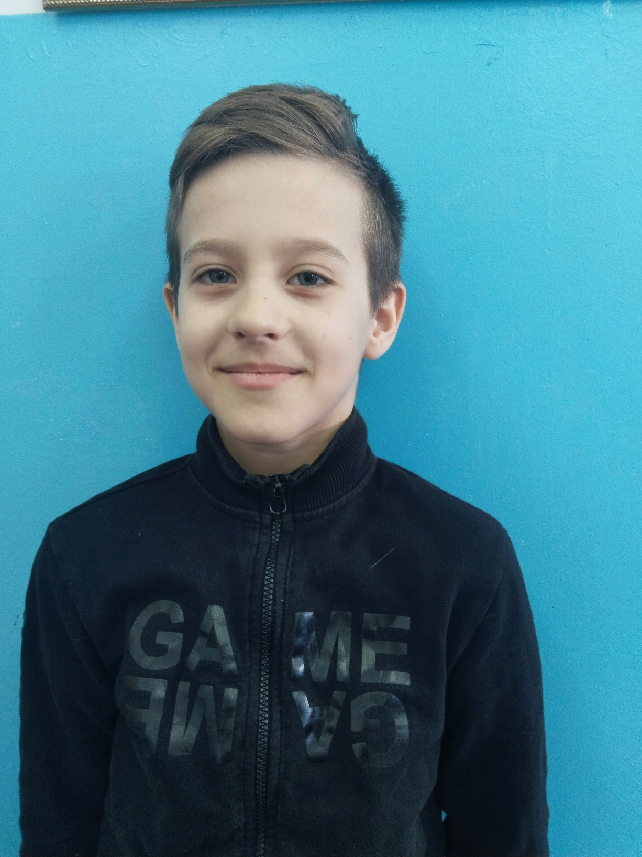

Школьная газета. Издаётся с 2010 года

*Газету делали: отдел печати*

*«Матрица»*

*школьгого медиацентра*

*Редактор Т.М.Лабухина*

*Количество экземпляров: 30 шт*

*Адрес: п.Черницк ул. Школьная, 18*

**Читайте в номере:**

**Секрет семейного счастья… 3 стр.**

**Калейдоскоп событий…4-6 стр.**

**«Имена, имена…»…8 стр**

**О главном**

**Право избирать**

16 февраля в рамках месячника молодого избирателя в школе проходило анкетирова-

ние. На вопросы анкеты «Право избирать» ответили учащиеся 5-9 классов.

Всего в опросе приняли участие 24 человека.

Ребята положительно или нейтрально относятся к выборам. И «грязные» технологии, обучающимися не приветствуются (50 %). 50 % опрошенных допускают, что «грязные» технологии имеют место в современной политике и их следует принимать.

Тем не менее, 100 % ответивших считают, что выборы в нашей стране что-то решают.

И всего один человек ответил, что в будущем они не намерен принимать участие в голосовании. Остальные – 96 % учащихся будут во взрослой жизни принимать участие в голосовании, то есть в судьбе своей Родины – России.

Информацию о выборах дети узнают из интернета - 58 %, телевидение – 37,5, из мнения друзей и близких - 16,7 %.

Большинство ребят знает, что для процедуры голосования необходим паспорт.

Разошлись мнения по вопросу кто же такой избиратель?

**Избира́тель,** лицо, обладающее [активным избирательным правом](https://bigenc.ru/c/aktivnoe-izbiratel-noe-pravo-15dc1d) (соответствующее требованиям [избирательных цензов](https://bigenc.ru/c/izbiratel-nye-tsenzy-073be6)) и внесённое в списки избирателей. Избиратель участвует в [выборах](https://bigenc.ru/c/vybory-c65f58) и [референдумах](https://bigenc.ru/c/referendum-1da7ea), совместно с другими избирателями может вносить на рассмотрение представительных органов проекты [законов](https://bigenc.ru/c/zakon-23ecdb) и [нормативных актов](https://bigenc.ru/c/normativnyi-pravovoi-akt-25518d). Участие в голосовании рассматривается как право гражданина, осуществление которого гарантируется [конституцией](https://bigenc.ru/c/konstitutsiia-uchreditel-nyi-zakon-gosudarstva-ff68ee). В некоторых государствах (Бельгия, Бразилия, Греция) это рассматривается как общественный долг.

(Большая Российская энциклопедия)

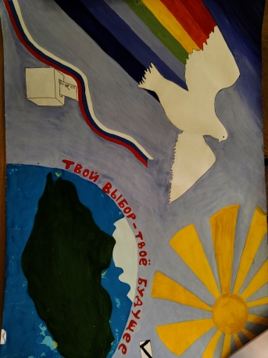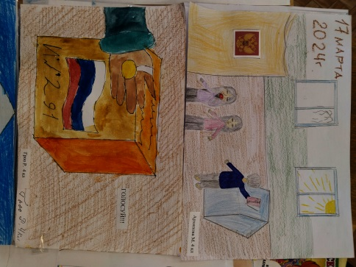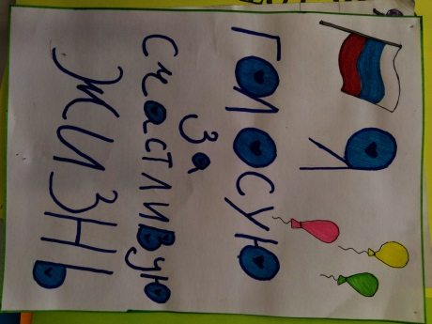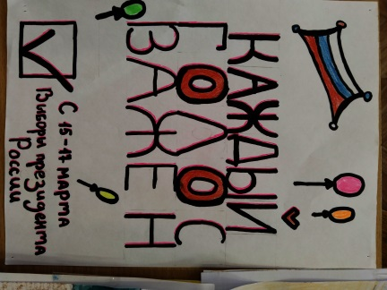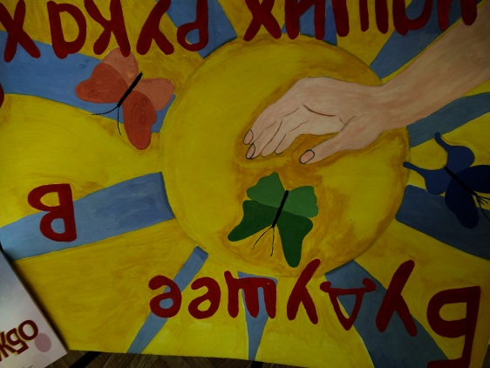 В рамках месячника молодого избирателя в классах прошли беседы и классные часы: «что такое выборы », «Час молодого избирателя», «Мы будущие избиратели », «Избирательное право в России» и др.. Итогом классных часов стала выставка рисунков, буклетов и плакатов.

Работыучащихся

Анкету провели члены совета КМИ

Селезнева Ангелина

Комова Анастасия

2

**О главном**

*Дерево держится корнями, а человек — семьёй.*

*(народная мудрость)*

**Секрет семейного счастья – любовь**

**и уважение каждого члена семьи друг к другу**

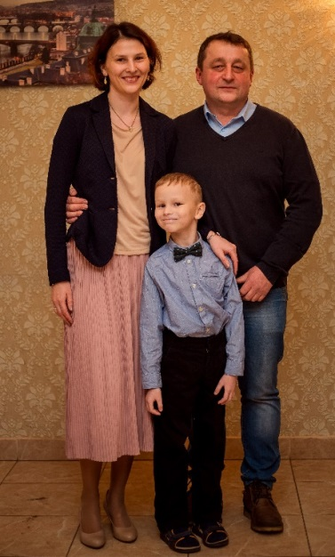Каждое лето радует глаз буйством красок пришкольный участок. И администрация школы выражает за это свою глубокую благодарность семье Смирновых, которые вот уже несколько лет предоставляют школе цветочную рассаду.

В рамках года Семьи мы открываем цикл статей о семьях, чьи дети учатся в нашей школе. Хотим рассказать о людях, которые не ищут недостатки в работе школы, не оправдывают плохую учебу своих детей непрофессионализмом учителей, а поддерживают деятельность школы, улучшают мир вокруг себя и своих детей.

*******

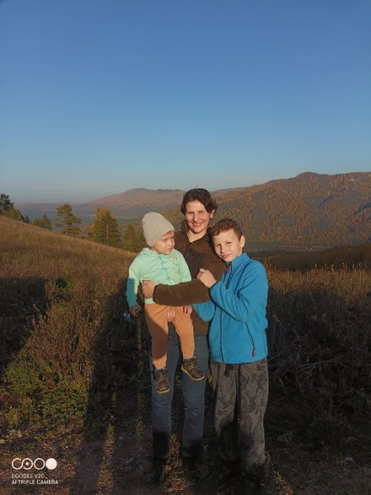Наша семья состоит из папы - Смирнова Сергея Владимировича, мамы – Синицыной Татьяны Александровны, детей – Сергея (4 класс), Михаила ( 3 года). Мы вместе 17 лет, из них 12 лет в браке. По профессии мы с мужем биологи. Я работаю в лаборатории Южно-Сибирского ботанического сада АГУ, изучаю растения.

Зачем нужна семья? Семья формирует традиции, устои, определяет жизненные ценности человека. Семейная атмосфера поддержки и взаимопонимания важна для воспитания детей.

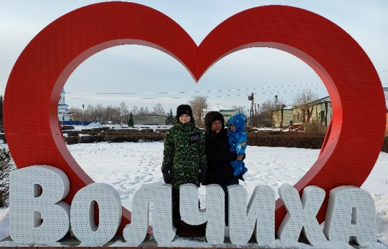Думаю, главное – любовь и уважение каждого члена семьи друг к другу, взаимопонимание и поддержка. Это и есть секрет нашего семейного счастья.

Какими хотите видеть детей? Какие качества характера в них воспитываете?

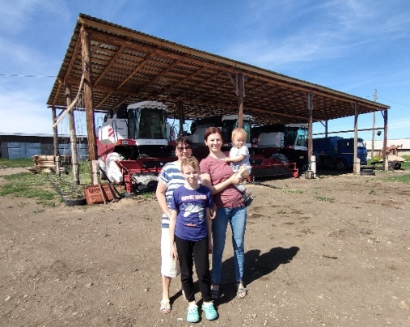В первую очередь, хочу видеть их счастливыми. Хотелось бы, чтобы дети росли целеустремленными, любознательными, отзывчивыми, чтобы состоялись в жизни. Воспитываю трудолюбие, честность, порядочность.

Какую профессию советуете детям?.

Очень сложно что-то советовать, так как мир меняется очень быстро и не знаешь, что будет актуально через 10 лет. Главное, чтобы профессия была по душе и помогла раскрыть таланты ребенка. А работа приносила не только прибыль, но и радость.

Мой девиз. Стараюсь в любых обстоятельствах искать положительные моменты, так что мой девиз: **«Всё, что ни делается, всё к лучшему».**

О своей семье рассказала Татьяна Александровна

3

**Школьный калейдоскоп**

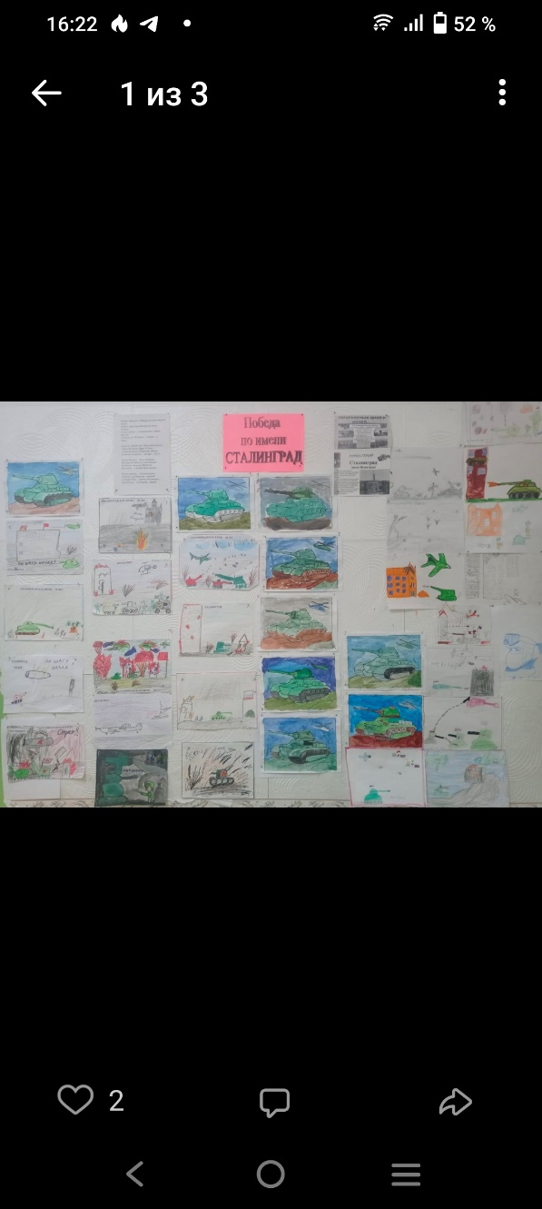**Победа по имени Сталинград**

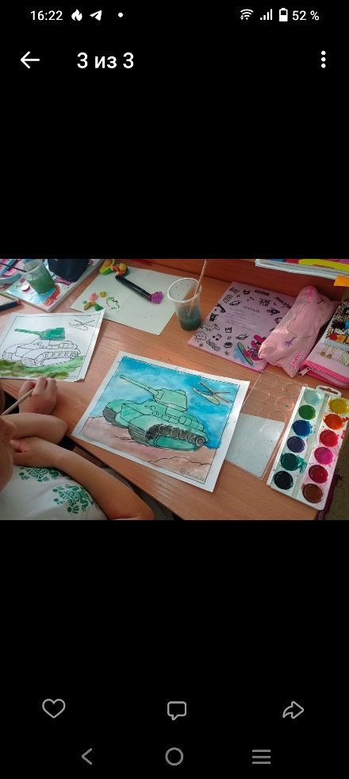 2 февраля завершилось одно и самых масштабных сражений Великой Отечественной войны – Сталинградская битва. Оборона Сталинграда продолжалась с 17 июля 1942 по 2 февраля 1943 года. В школе был организован просмотр документального фильма «Сталинград», выставка рисунков.

**Мы помним! Мы гордимся!**

**Движение первых**

3 февраля в школе № 134 состоялось обучающее мероприятие «IMSkills». Медийщи-

ки нашей школы посетили данное мероприятие. Продолжаем активно развиваться!

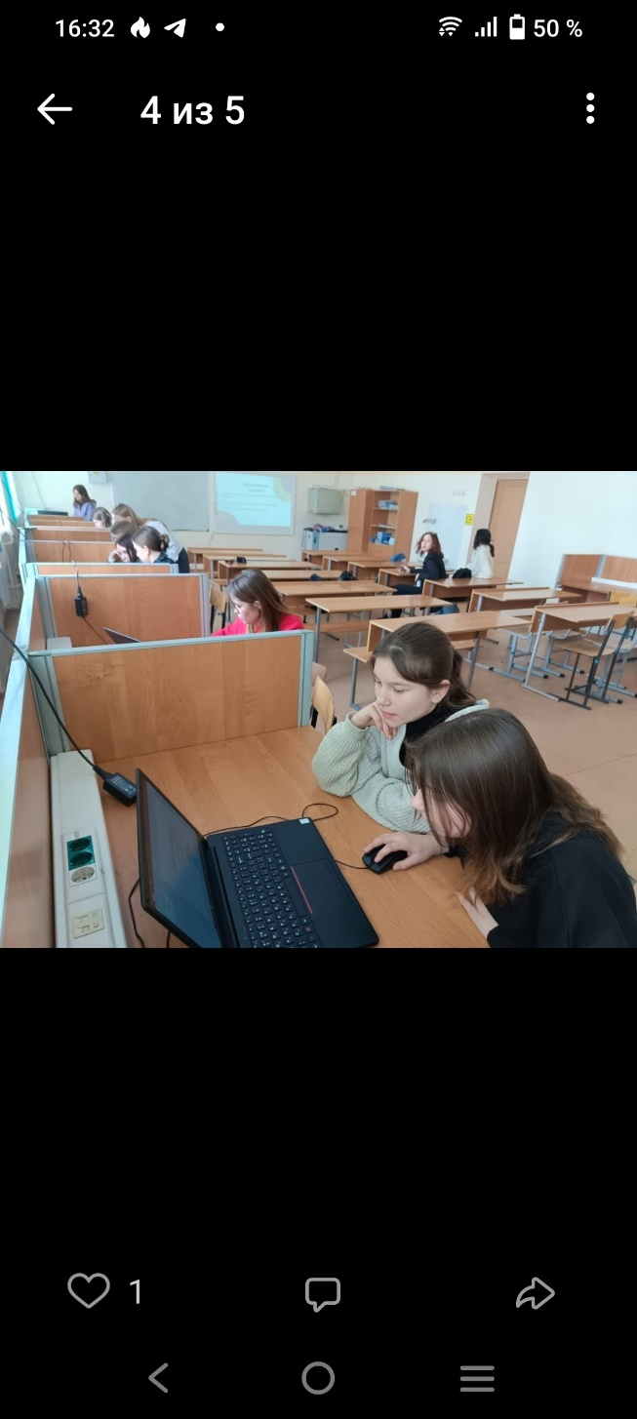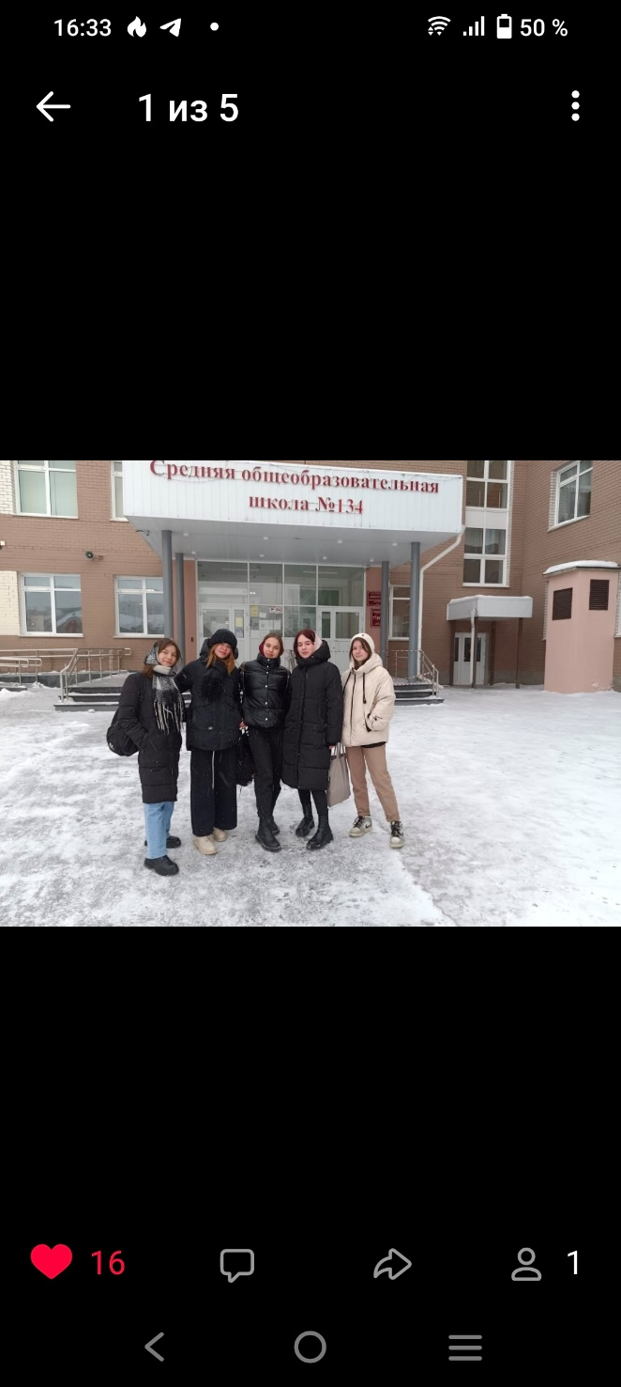

17 февраля лидеры первичного отделения «Движения Первых» приняли участие в региональной акции «Привет, улыбнись! Улыбка, доброе пожелание, конфетка)))…

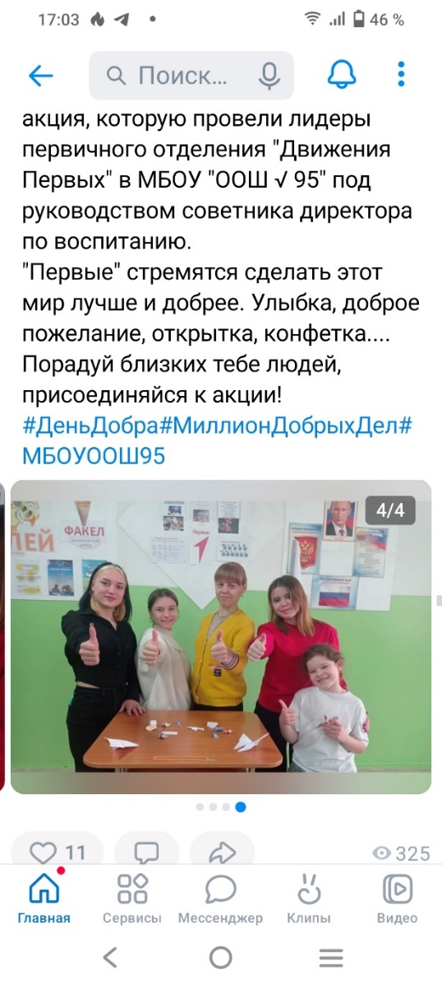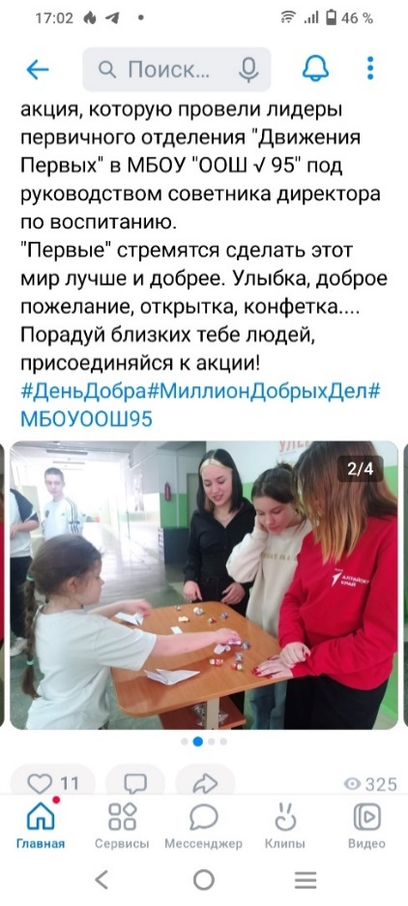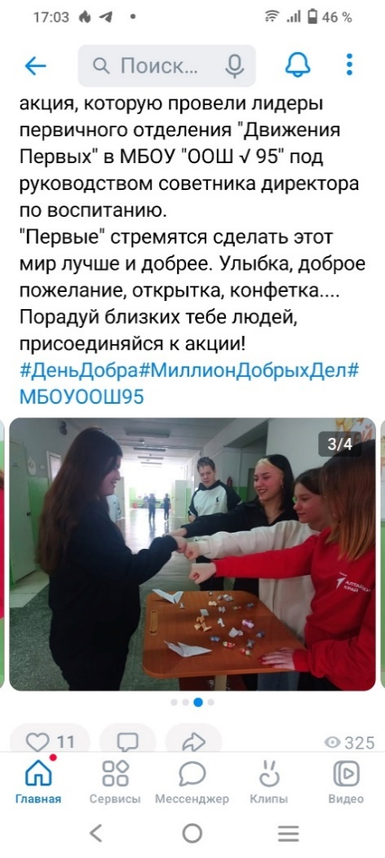

**Сделаем этот мир лучше и добрее!**

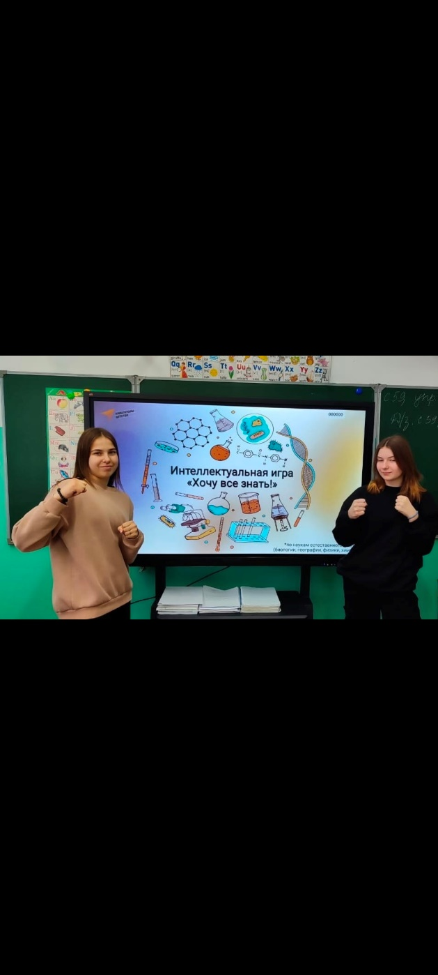**День науки**

8 февраля наша страна отмечает День российской науки. В 1724 году по указу Петра I появилась первая академия науки в Санкт – Петербурге. В этот день в МБОУ «ООШ № 95» советником по воспитанию была проведена интеллектуальная игра «Хочу все знать». Ребята повторили знания по химии, физике, биологии, географии. 4

**Школьный калейдоскоп**

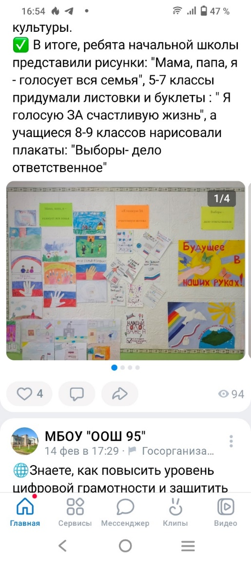**Месячник молодого избирателя**

Традиционно в феврале проходит месячник молодого избирателя. По классам проходят мероприятия, направленные на формирование позитивного отношения будущих избирателей участию в выборах, повышение правовой культуры. Организована выставка рисунков, буклетов и плакатов «Папа, мама, я - голосует вся страна», «Я голосую за счастливую жизнь».

Школьное радио Волна 95 в своем выпуске осветило вопросы избирательного права в России.

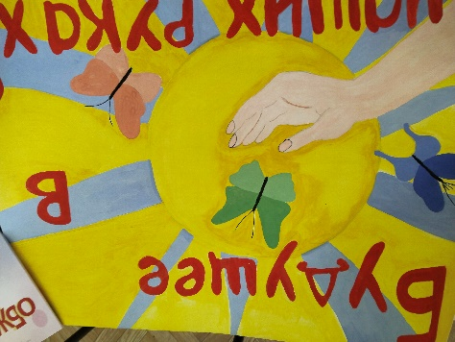 Учащиеся на встрече с председателем участковой избирательной комиссии Дьяковой С.Н. узнали о тонкостях процедуры голосования на избирательных участках.

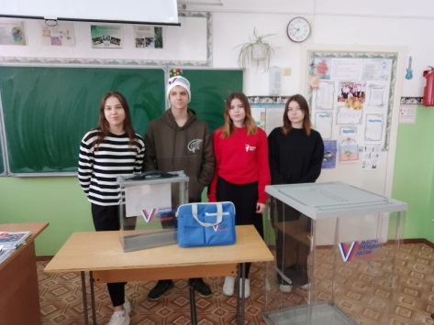

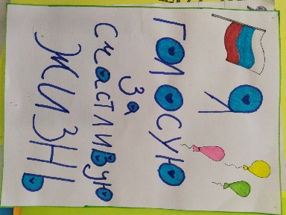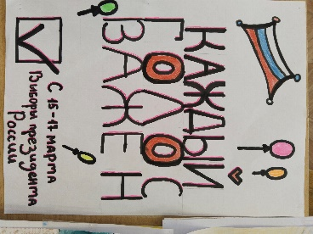

**«Афганистан –страницы истории»**

15 февраля – день памяти о россиянах, исполнявших служебный долга пределами Отечества в этот день вспоминают военнослужащих, принимавших участие в более чем 30-ти военных конфликтах за пределами страны. На уроке памяти ребята вспомнили хронику тех событий, героев-земляков.

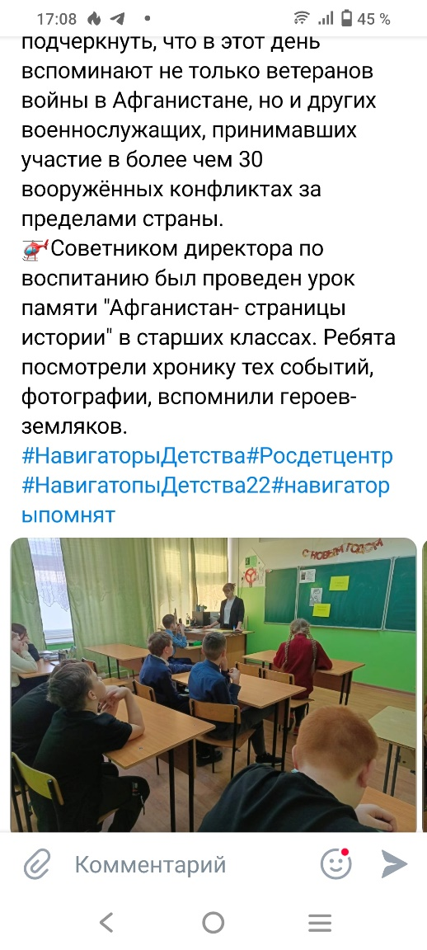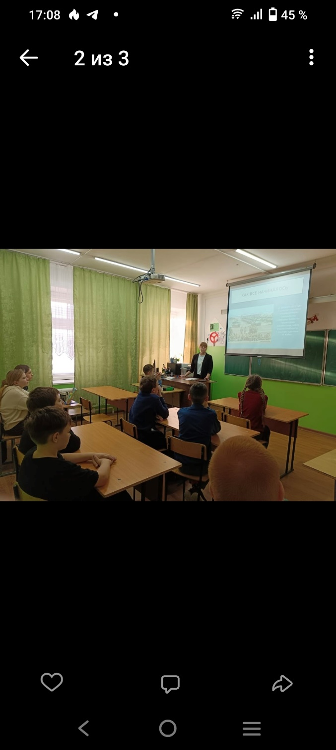

**Разговор на равных**

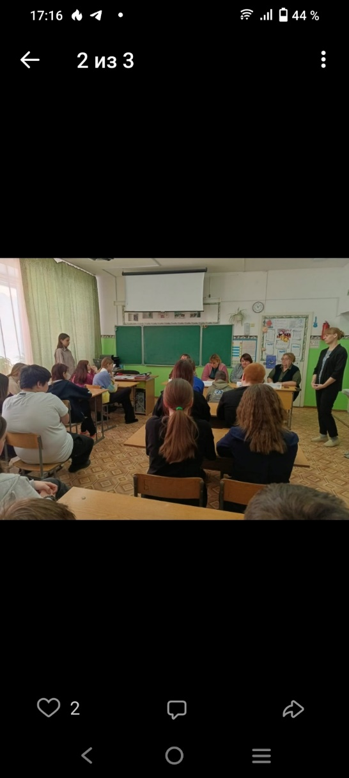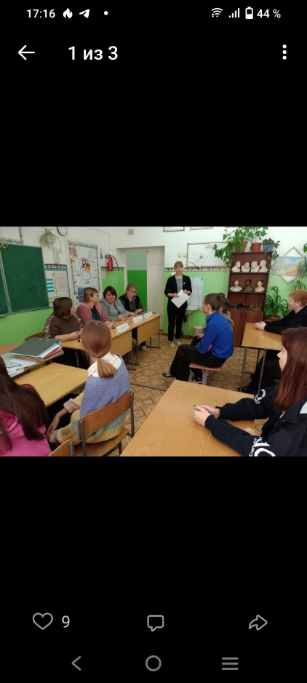 Мы продолжаем участие в региональном марафоне «Совет в деле». Второй этап – разговор на равных с администрацией школы». По принципу «Отрытого микрофона» учащиеся могли задать свои вопросы по решению проблем, выявленных на первом этапе: пропуски и опоздания учащихся. Также выяснилось, что не все дети знают, что значит субботник. Поэтому одним из предложений было провести ближайший субботник в лучших его традициях. Ждем апрель – время субботников!

5

**Школьный калейдоскоп**

**Путешествие к лукоморью**

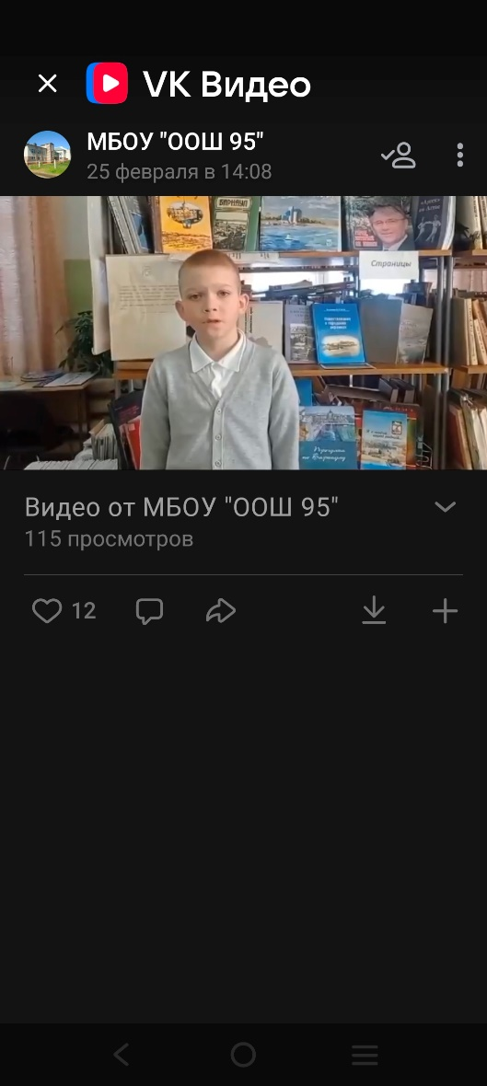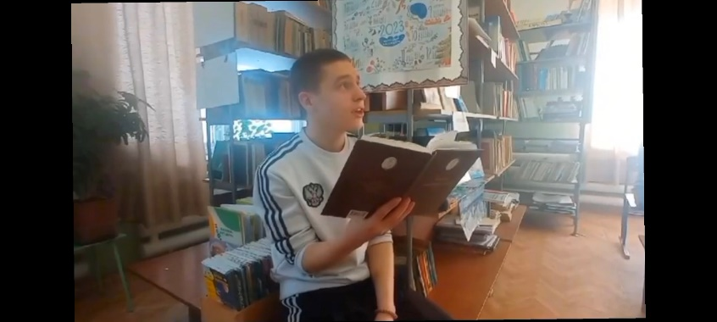21 февраля отмечается Международный день родного языка. Учащиеся нашей школы приняли участие в акции «Путешествие к Лукоморью». Они почитали наизусть отрыв-

ки из поэмы «Руслан и Людмила» А.С. Пушкина:

Там царь-Кощей над златом чахнет

Там русский дух, там Русью пахнет…

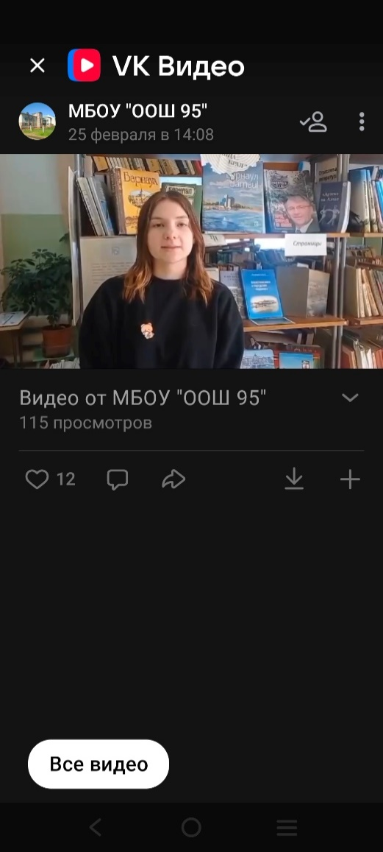

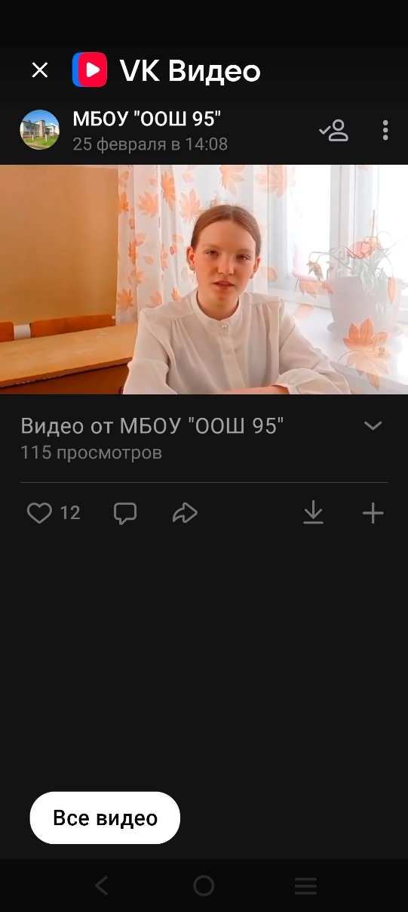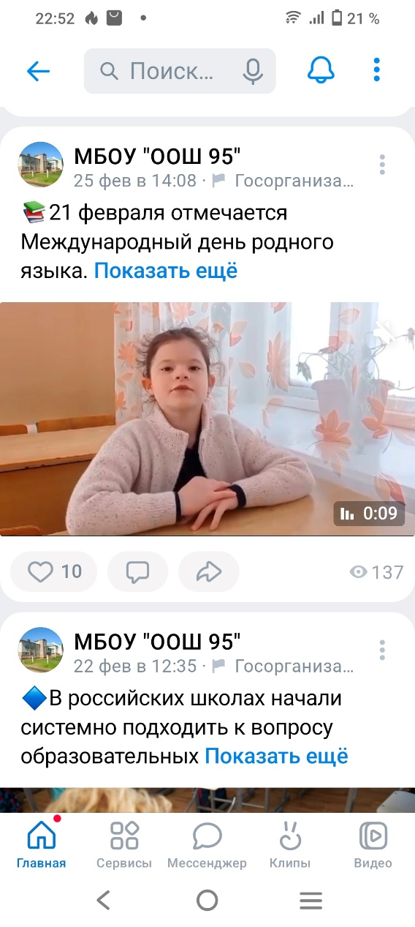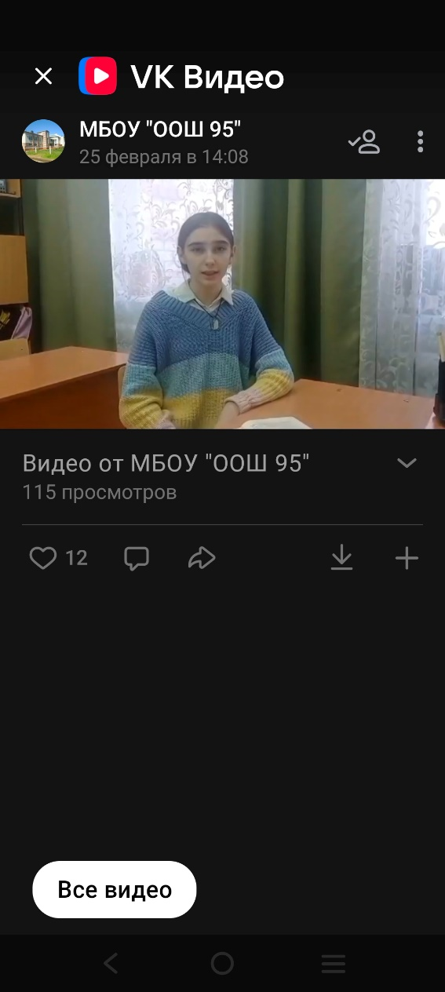

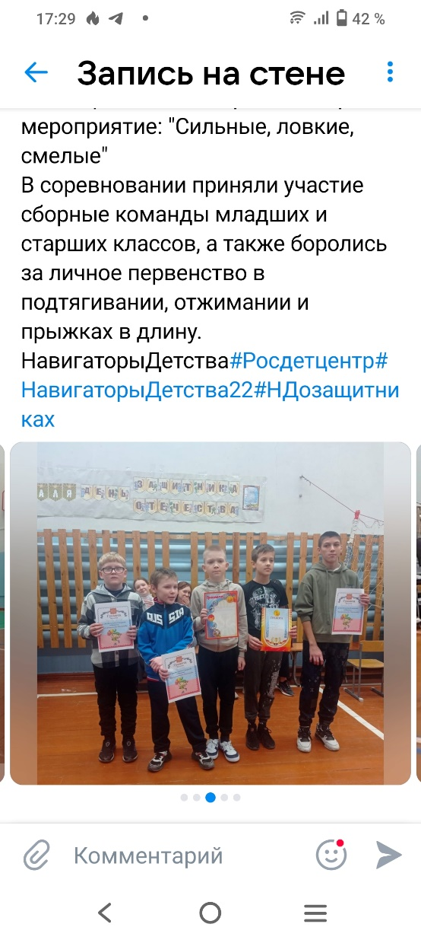**Сильные, ловкие, смелые…**

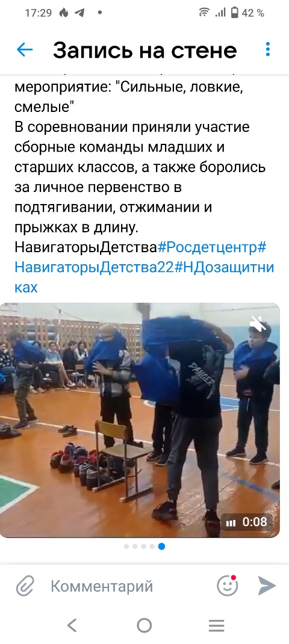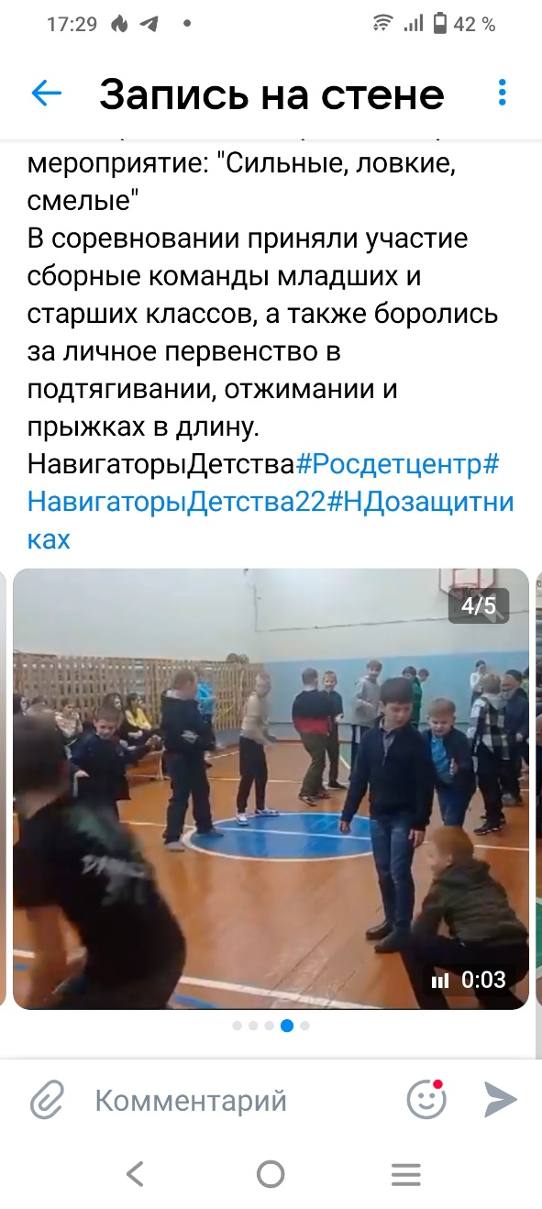Накануне праздника «День защитника Отечества» в школьном спортзале прошло спортивно-игровое мероприятие, организованное учителем физкультуры Еленой Васильевной Архиповой. Мальчики соревновались и в командном и в личном первенстве: в подтягивании, отжимании, прыжках в длину…

**Поздравляем бойцов СВО**

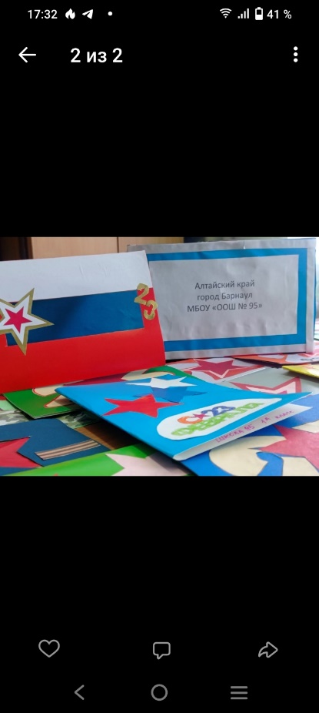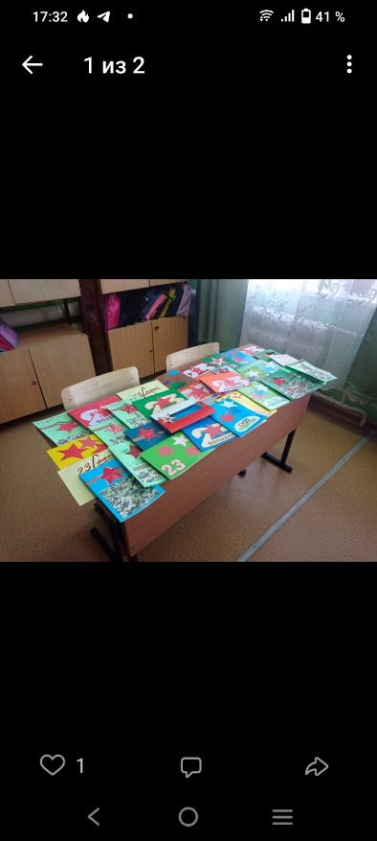При содействии советника по воспитанию учащиеся начальной школы изготовили более 40 открыток с теплыми пожеланиями бойцам СВО. Открытки переданы через ин Людмилу Николаевну Кузину – волонтера добровольной благотворительной организации «Весточка из дома».

Рубрика подготовлена при содействии советника директора по воспитанию Сафоновой Н.А.

6

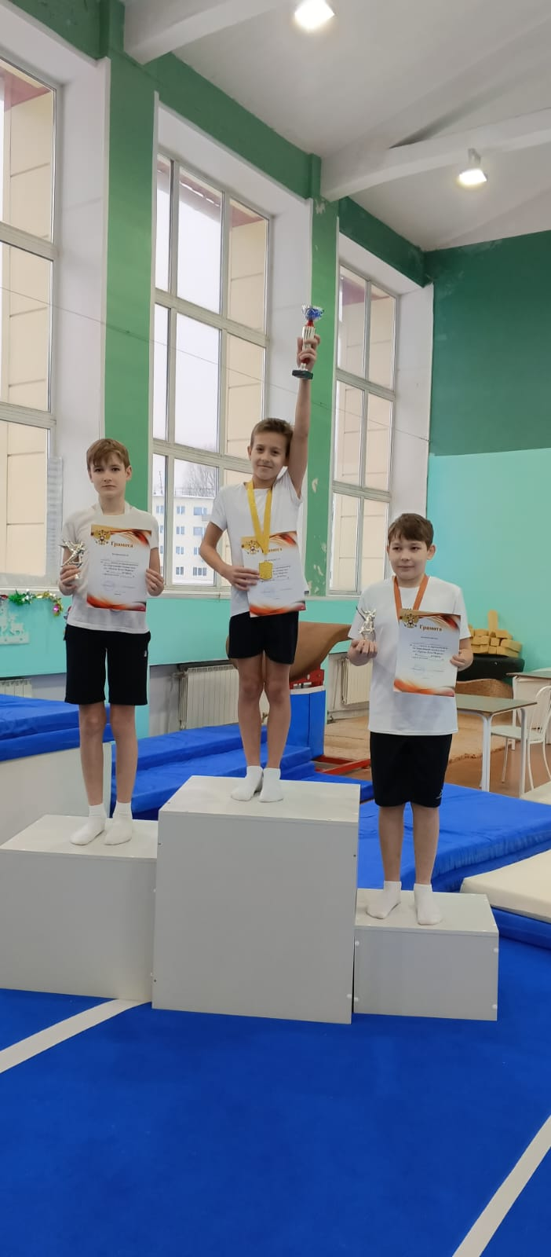**Понемногу о многом**

**Наша обложка**

14 февраля –День Святого Валентина. В этот день в школе работала прадничная почта. Все желающие могли отправить Валентинки –сердечки тем, кто нравится, кого любишь, ценишь. Больше всего сердечек –признаний получил Артем Богомягков из 4 класса.

Артем добрый, самостоятельный, спортивный мальчишка. Отывчивый, воспитанный, умеет дружить. Он хорошо учится, серьезно занимается спортивной гимнастикой, имеет награды, мечтает о золотой медали мирового первенства. Желаем Артему исполнения всех мечтаний!

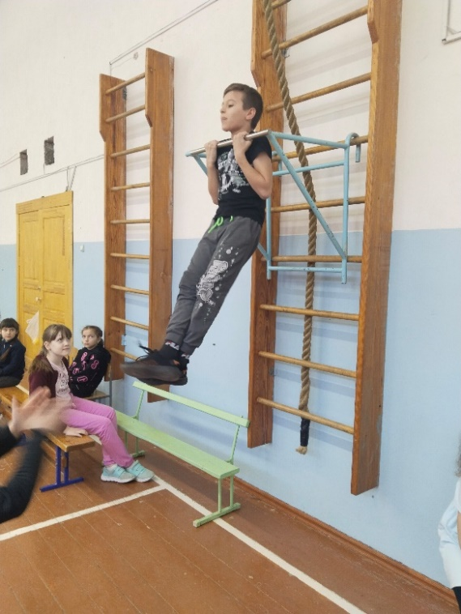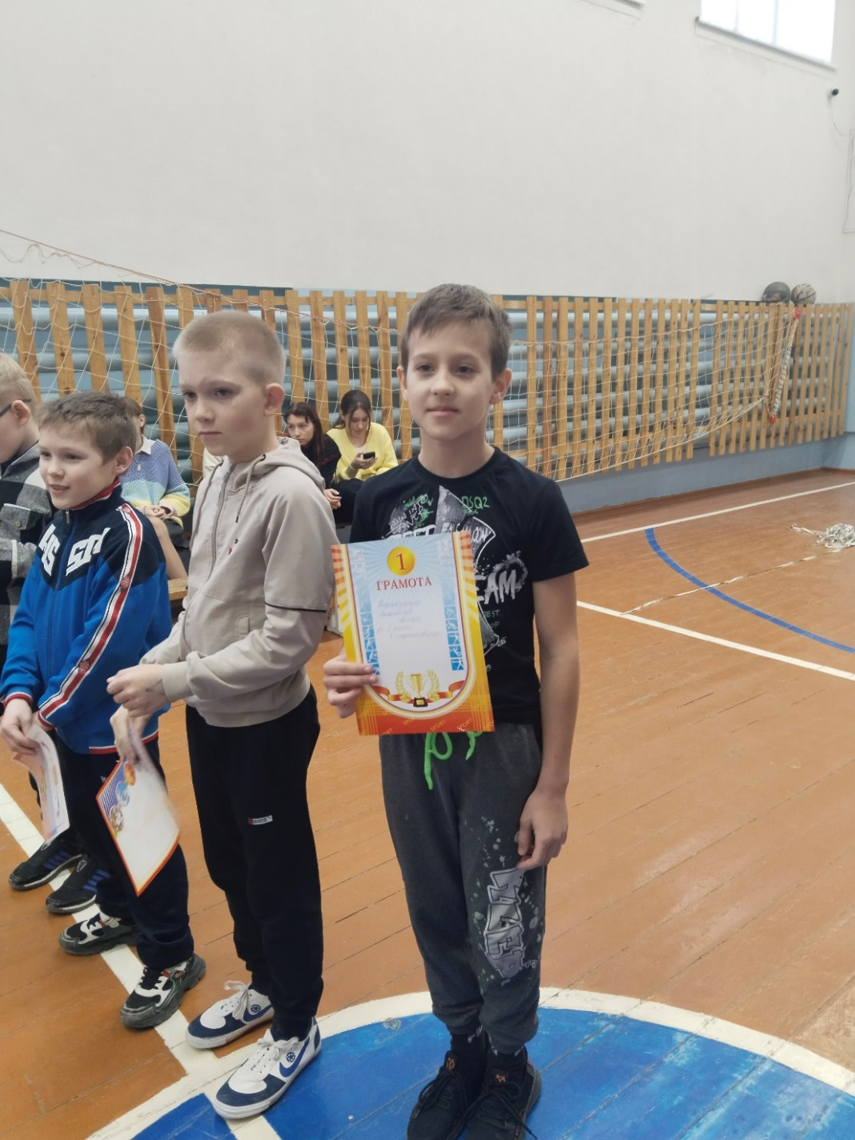



Признаваться в любви в этот день принято не только противоположному полу, но и близким людям, друзьям и подружкам, людям, которые вам симпатичны.

Приятно получить такой знак внимания! А мне стало интересно. Мечтая получить Валентинку, сколько Валентинок напишешь ты сам? Кого отметишь своей любовью, признанием, благодарностью?

Проведя несложное расследование, я нашла человека, который отправил больше всех признательных открыточек от всего сердца.

Это ученица 4 класса Майя – маленькая девочка с большим сердцем. Майя, это поздравлялочка в День Влюбленных для тебя:

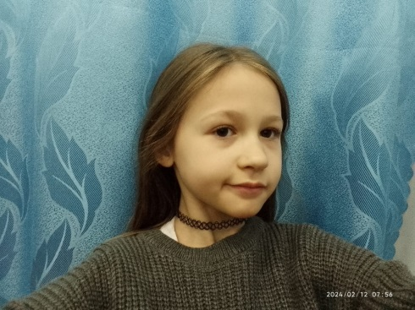

 Валентинку на удачу  
 Я сегодня подарю.  
 Потому что я подружку  
 Обожаю и люблю.  
Пусть твое сердечко бьется  
 Сильно только от любви,  
 Будь красивой, будь счастливой,  
 Ярко, радостно живи!

Лабухина Т.М.

7

**Это интересно**

**Имена 95 рулит**

Я **Полина**. Я учусь в 95 школе в четвертом классе. На уроках ОРКСЭ мы изучали значение своей фамилии и своего имени. Мое обозначает — женское русское имя французского происхождения (Pauline), производное от мужского имени Поль (Paul); таким образом, происходит от латинского paulus («маленький», «малыш»). Поли́на — разговорная форма имени Аполлинария, что значит «Солнечная». Происходит от имени древнегреческого бога солнца Аполлона. Это очень интересно было узнать о себе.

В нашей школе 148 учеников. Их имена по-своему интересны! Какие же они – имена нашей школы?!

Так, довольно много одинаковых имен, например, Кириллов – 6 человек., Александров – 5. Самое распространенное имя мальчика – **Иван** (является, вообще, одним из самых популярных и широко распространенных имен. Его значения включают в себя такие понятия, как «одобренный богом», «милое дарение божье», «подарок от бога», «божественное благословление», «благосклонность бога»).

Ром, Полин и Даш – по 6 человек, Лиз и Насть – 5 , 4 Кати))))

В мире много забавных и необычных имен.

И в нашей школе тоже есть удивительные имена. Вот некоторые из них.

**Дамир** – это имя считается производным от Тимура – «честный», «совестливый», «настойчивый». С арабского переводится как «ум или «совесть».

**Добрыня** – имя древнерусского происхождения – «удалый», «удалец», «самый лучший». Женская форма – Добрина!

**Артемий** – разговорное имя. Артем – с греческого «невредимый», «здоровый» Артема можно называть: Артя, Тема, Тюня, Артюха, Артеша, Артюшик….

Из женских тоже есть много интересных имен.

**Эрика** – женский вариант имнени Эрик – в переводе с латинского- «правительница».

Мирослава – сформировано из 2-х частей – «мир», «слава». Здесь понятно без комментариев. Формы имени: Мира, Слава, Мирца, Мирося…

**Маржон**а – узбекское имя, но популярно и в России. Переводится как «жемчужина»!

**Имена, имена, имена – в нашей жизни звучат не случайно!**

**Как загадочна наша страна! Так и имя – загадка и тайна!**

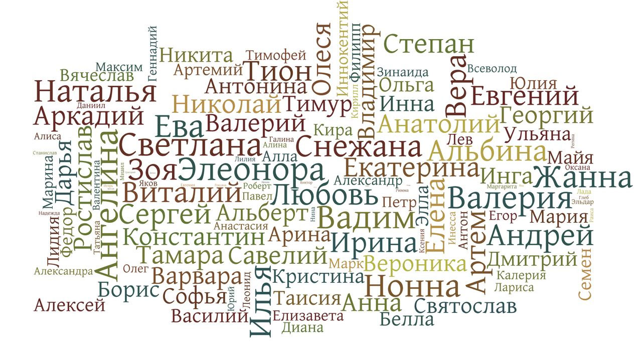Нестеренко Полина 4 кл

8